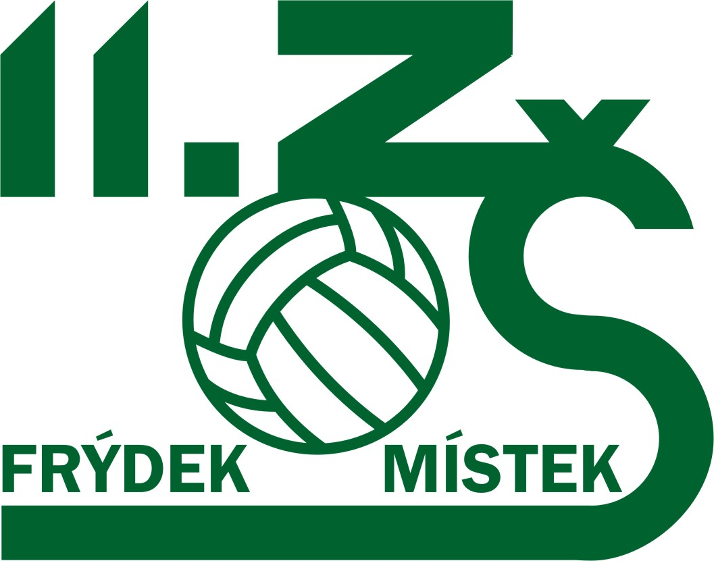
Základní škola Frýdek – Místek, Jiřího z Poděbrad 3109, 738 01

BEZHOTOVOSTNÍ PLATBA – Stravování

Vážení strávníci,
stravné za školní stravování je hrazeno bezhotovostním platebním příkazem prostřednictvím vašeho účtu v bance.

Co je pro to třeba udělat?

Ve Vašem internetovém bankovnictví nebo v bance nastavit souhlas s inkasem a zaslat číslo účtu a kód banky vedoucí šj – sms na číslo 737044930,
emailem na jidelna @11.zsfm.cz nebo donést osobně.
Počáteční datum inkasa: 17. den každého měsíce / 1. třídy k 17. 8. – stravné se hradí zálohově – vždy v předešlém měsíci.
Název zařízení: Základní škola Frýdek – Místek, J. z Poděbrad 3109,738 01
Číslo účtu příjemce platby: 39 435 781
Kód banky příjemce platby: 0100
Limit jednotlivé platby inkasa pro 1 žáka: 1000 Kč (z důvodu případných doplatků za nedotovanou stravu)
Stanovení horního limitu povolení inkasa:
- jestliže se stravujete vy i Vaše dítě, nebo máte-li ve škole více dětí, můžete se rozhodnout pro součtování všech najednou, limit inkasa nastavíte součtem záloh:
- máte-li 2 děti stravující se ve ŠJ – limit činí 2000,- Kč
- 1 rodič + 1 dítě – 2300,- + 1000,- – limit činí 3300,- Kč

Stravování dospělých strávníků: limit inkasa 2600,- Kč

Nezadávejte variabilní ani specifický symbol. Stravné se hradí vždy na plný měsíc mimo státem uznané svátky a školní prázdniny.
První platba je přesně na plný měsíc, v následujících měsících se pak od plné částky vždy odečtou odhlášené obědy z předcházejících měsíců.
Pokud je platba neprovedena (např. z důvodu nízkého limitu), je plátce povinen uhradit platbu jednorázovým příkazem, a to do konce daného měsíce.
Informaci poskytne ved. ŠJ tel., sms, e-mailem. Jestliže plátce neuhradí danou částku v termínu a nedohodne se s ved. ŠJ o datu zaplacení, budou mu obědy od 1.dne nového měsíce odhlášeny, a to do doby úhrady stravného.
Noví strávníci se musí ke stravování přihlásit a zakoupit stravovací čip. Stravné se vždy hradí na následující měsíc až do doby, než jej telefonicky či osobně zrušíte, případně ukončí-li žák 9. ročníku školní docházku.

Další informace Vám poskytne vedoucí ŠJ Věra Balogová na tel. čísle 558 425 516, 737 044 930.
Jakékoliv změny je nutno vždy předem hlásit.

ŠJ garantuje, že s veškerými osobními údaji zachází dle Směrnice o osobních údajích.

Ve Frýdku – Místku dne 3. 1. 2023 Mgr. Libor Kuča, ředitel školy

PŘIHLÁŠKA KE STRAVOVÁNÍ

Jméno a příjmení: ___________________________________________________

Datum narození: _____________________________ Třída: _________________

Od data: ____________________

Žák musí zakoupit stravovací čip – cena je 120 Kč.

Byl/a jsem seznámen/a s Vnitřním řádem školní jídelny. ______________________
Podpis zák. zástupce

______________________
Telefonní kontakt

……………………………………………………………………………………………

UPOZORNĚNÍ PRO RODIČE

První den nepřítomnosti Vašeho dítěte ve škole má dítě nárok na odebrání dotované stravy.
Další den nepřítomnosti žáka ve škole stát již stravování nedotuje a jste tedy povinni obědy odhlásit či zaplatit plnou cenu obědů (doplatek činí 50 Kč/den).

Vážení rodiče,
pokud se děti účastní např. ozdravného pobytu nebo školního výletu, lyžařského výcviku apod., je potřeba jej ze školního stravování odhlásit. Automaticky odhlašujeme pouze státem uznané svátky a ředitelské volno.

ZPŮSOB ODHLAŠOVÁNÍ

- na PC : www. 11zsfm.cz - - »odhlašování on line, e-strava do 7:50 hodin
- přes mobilní aplikaci estravaUlrich (stažení přes Obchod Play nebo App store) do 7,50h
- telefonicky na čísle 737 044 930, 558425516 do 8:00 hodin

Jestliže chcete úplně odhlásit žáka ze stravování (přechod na jinou školu apod.), učiňte tak v nebližším možném datu, a to na telefonním číle 737 044 930, 558 425 516.

Další podrobné informace získáte na tomtéž čísle a také v Řádu školní jídelny, který je zveřejněn na webových stránkách školy a v jídelně školy.

U bezhotovostní úhrady stravného veškeré změny hlaste, prosím, ihned (např. změna banky, nové číslo účtu). Stravné se hradí zálohově – vždy v předešlém měsíci.

ŠJ garantuje, že s osobními daty zachází dle Směrnice o ochraně osobních údajů.

